前黄中心小学“润心行动”主题家访情况记录表
参加家访  教师姓名 | 蒋勤 | 班级 | 六6
学生姓名 | 张梦书 | 学生类型 | e
家访时间 | 2024年1月 | 家访形式 | 上门家访
家访效果 | 好 | 联系电话 | 18651989466
家访  过程  详细  记录 | 该学生是一个十分活泼好动的女孩，与家长也多次反映过这个问题。她很聪明，成绩也很好，但常常管不住自己，上课很少能坐得住，要么东张西望，要么手中拿着玩具摆弄，要么与邻桌耳语几句，要么头低下不知在想什么。老师让思考问题，他张口就说。他口头表达潜力很强，也很会办事，但缺少静下心来独立思考的潜力，这就影响了其做题的质量。读书、思考是需要安静的，唯有一颗宁静的心才能使自己进入思维的腹地，才能领悟到更深更广的内涵，期望该生能认识到这一点。
上门  家访  照片 | 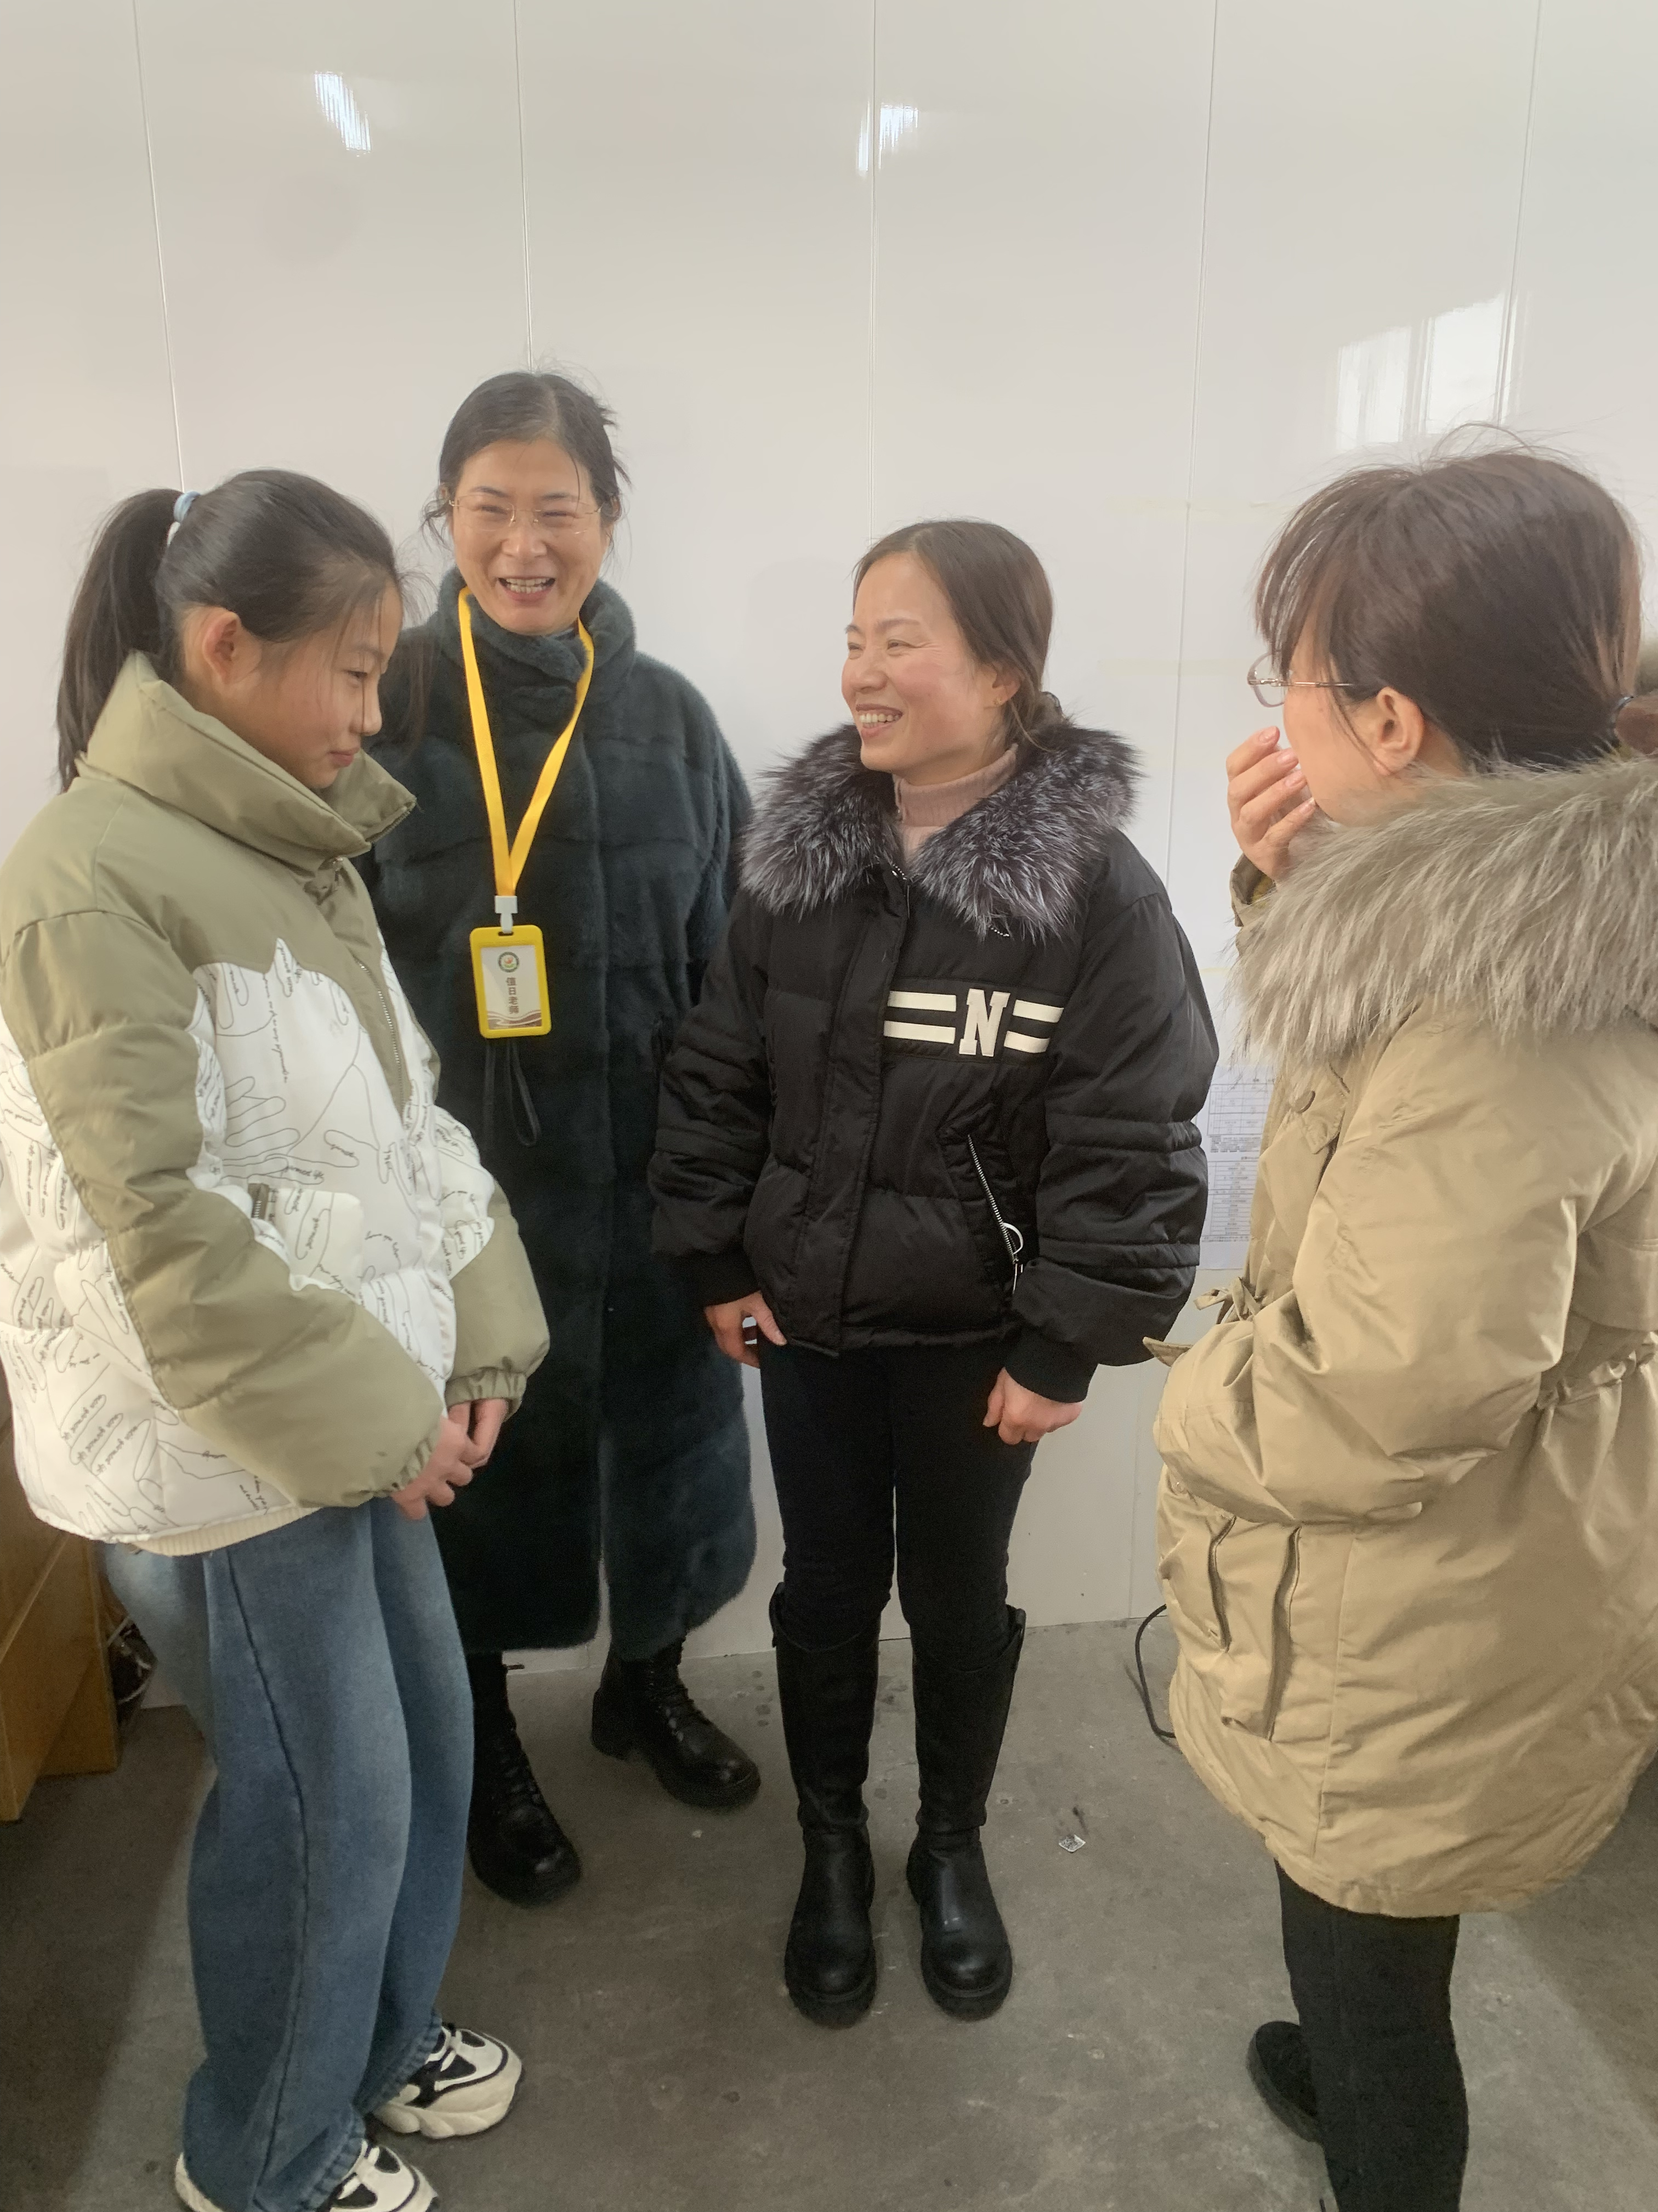
备注：学生类型包括A.贫困生 B.随迁儿童 C.留守儿童 D.特殊儿童 E.其它
教师每人至少家访一名学生，党员或中层每人至少两名学生。

